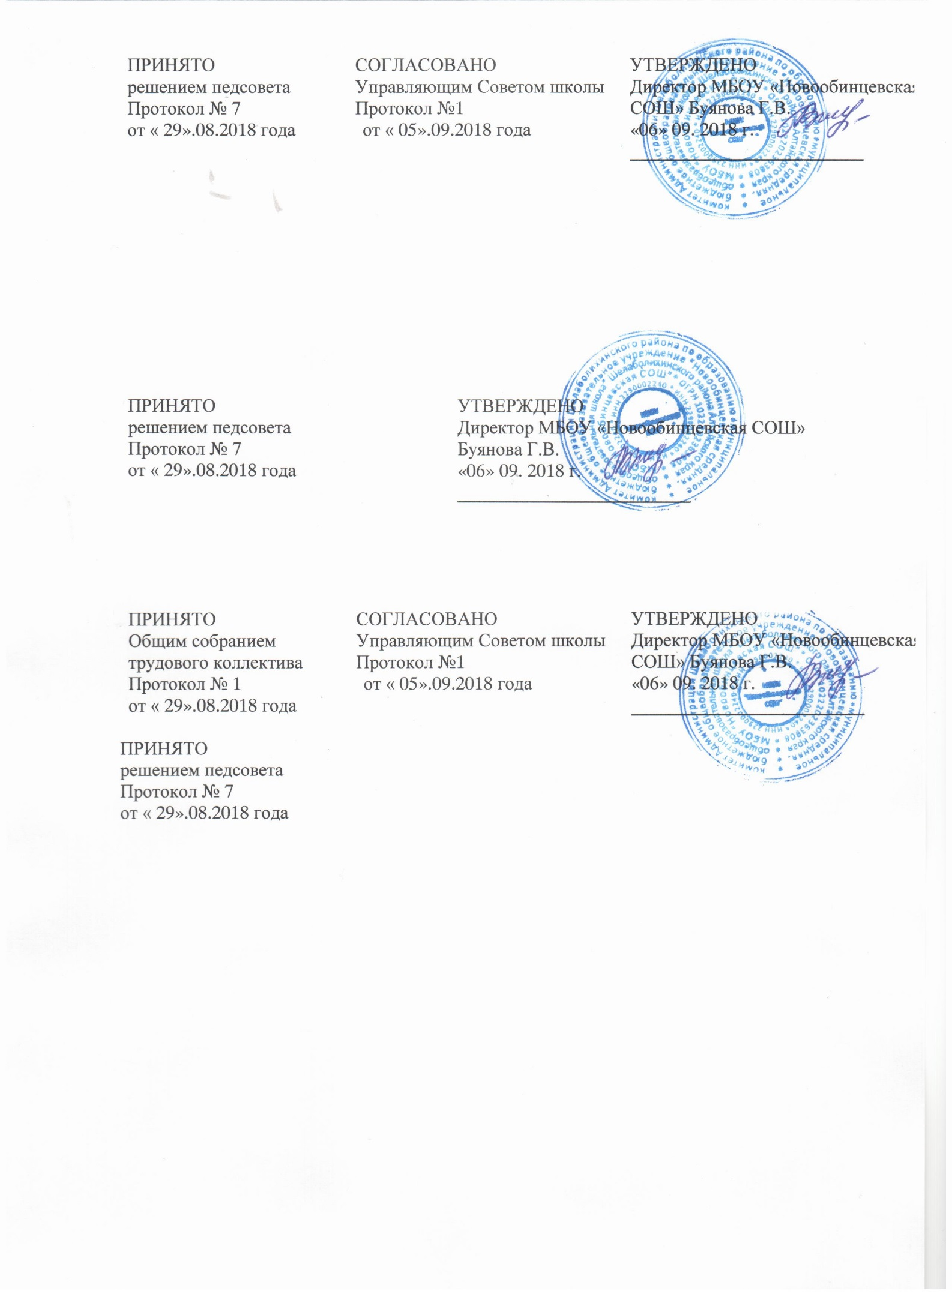

ПОРЯДОК

оформления возникновения, приостановления и прекращения образовательных отношений между МБОУ «Новообинцевская СОШ» и обучающимися и (или) родителями (законными представителями) несовершеннолетних обучающихся

1.Общие положения

1. Настоящий порядок разработан в соответствии с Федеральным законом «Об образовании в Российской Федерации» № 273-ФЗ от 29.12.2012 г.
2. Порядок устанавливает регламентацию и оформление возникновения, приостановления и прекращения отношений между МБОУ «Новообинцевская СОШ» и обучающимися и (или) их родителями (законными представителями).
3. Под образовательными отношениями понимается освоение  
   обучающимися содержания образовательных программ.
4. Участники образовательных отношений - обучающиеся, родители (законные представители) несовершеннолетних обучающихся, педагогические работники и их представители, организации, осуществляющие образовательную деятельность.

2. Возникновение образовательных отношений.

1. Основанием возникновения образовательных отношений является приказ о приеме (зачислении) лица для обучения в МБОУ «Новообинцевская СОШ» (п.53, гл.6, 273-ФЗ «Об образовании в РФ»).
2. Изданию приказа о зачислении предшествует написание заявления о зачислении несовершеннолетнего в МБОУ «Новообинцевская СОШ»,
3. Права и обязанности обучающегося, предусмотренные законодательством об образовании и локальными нормативными актами школы, возникают у лица, принятого на обучение, с даты зачисления в МБОУ «Новообинцевская СОШ».

3. Заявление о принятии (зачислении).

3.1. Заявление о принятии на обучение заполняется лицом, представляющим несовершеннолетнего (родителями/ законными представителями) собственноручно.

3.2. В заявлении о принятии указываются основные характеристики предоставляемого образования (образовательной услуги) (уровень образования, форма и программа обучения).

1. При необходимости к заявлению прикладываются заключения ПМПК с указанием рекомендованной формы и программы обучения.
2. В заявлении отмечается факт ознакомления заявителя (родителя/ законного представителя) с Уставом, лицензией, свидетельством о государственной аккредитации, образовательными программами, правилами внутреннего распорядка и другими локальными актами муниципального бюджетного общеобразовательного учреждения, регламентирующими образовательные отношения, права и обязанности обучающихся.

4. Изменение образовательных отношений

1. Образовательные отношения изменяются в случае изменения условий получения обучающимся образования по конкретной основной образовательной программе, повлекшего за собой изменение взаимных прав и обязанностей обучающегося и школы.
2. Образовательные отношения могут быть изменены как по инициативе обучающегося (родителей/законных представителей) несовершеннолетнего обучающегося) по его заявлению в письменной форме, так и по инициативе школы.

4.3.Основанием для изменения образовательных отношений является распорядительный акт МБОУ «Новообинцевская СОШ», изданный директором.

4.4.Права и обязанности обучающегося, предусмотренные законодательством об образовании и локальными нормативными актами МБОУ «Новообинцевская СОШ», изменяются с даты издания распорядительного акта или с иной указанной в нем даты (п.57, гл.6, 273-ФЗ «Об образовании в РФ»).

5. Прекращение образовательных отношений.

1. Образовательные отношения прекращаются в связи с отчислением обучающегося из МБОУ «Новообинцевская СОШ» в связи с получением образования (завершением обучения).
2. Образовательные отношения могут быть прекращены досрочно в следующих случаях:

1) по инициативе обучающегося (родителей (законных представителей)  
несовершеннолетнего обучающегося), в том числе в случае перевода  
обучающегося для продолжения освоения образовательной программы в  
другую организацию, осуществляющую образовательную деятельность;

1. по инициативе школы в случае применения к обучающемуся, достигшему возраста 15 лет, отчисления, как меры дисциплинарного взыскания, в случае совершения обучающимся действий, грубо нарушающих ее устав, правила внутреннего распорядка, а также в случае невыполнения обучающимся обязанностей по добросовестному и ответственному освоению образовательной программы и выполнению учебного плана;
2. по обстоятельствам, не зависящим от воли обучающегося (родителей (законных представителей) несовершеннолетнего обучающегося) и школы, в том числе в случаях ликвидации организации, осуществляющей образовательную деятельность, аннулирования лицензии на осуществление образовательной деятельности.
3. Досрочное прекращение образовательных отношений по инициативе обучающегося (родителей (законных представителей) несовершеннолетнего обучающегося) не влечет для него каких-либо дополнительных, в том числе материальных, обязательств перед МБОУ «Новообинцевская СОШ».
4. Основанием для прекращения образовательных отношений является приказ об отчислении обучающегося из МБОУ «Новообинцевская СОШ».

Права и обязанности обучающегося, предусмотренные законодательством об образовании и локальными нормативными актами школы, прекращаются с даты его отчисления из МБОУ «Новообинцевская СОШ».

1. При досрочном прекращении образовательных отношений школой в трехдневный срок после издания распорядительного акта об отчислении обучающегося отчисленному лицу выдается справка об обучении (п.61, гл.6, 273-ФЗ «Об образовании в РФ»).

**6. Оформление образовательных отношений**

6.1. При зачислении несовершеннолетнего на обучение в МБОУ «Новообинцевская СОШ» в алфавитную книгу записи обучающихся вносится запись о данных обучающегося (в соответствии с указаниями к ведению алфавитной книги записи обучающихся – Приложение №1):

- Присваивается порядковый номер (который одновременно является номером личного дела);

- Указываются:

- Фамилия, имя, отчество;

- Дата рождения;

- Пол;

- Родной язык;

- Дата поступления в школу;

- Класс поступления;

- При переводе из другого ОУ указывается область, район;

- Полный адрес учащегося.

6.2. В случае прекращения образовательных отношений в алфавитную книгу записи обучающихся вносятся следующие сведения:

- Дата выбытия;

- Из какого класса выбыл;

- Дата и номер приказа о выбытии;

- Куда выбыл (область, район);

- Причины выбытия;

- делается отметка о выдаче/невыдаче личного дела.

6.3. На каждого обучающегося в МБОУ «Новообинцевская СОШ» заводится личное дело.

6.4. На учащегося прибывшего из другого общеобразовательного учреждения новое личное дело не заводится. Ему присваивается новый личный номер, соответствующий записи в алфавитной книге обучающихся.

6.5. Личное дело обучающегося формируется в соответствии с указаниями к ведению личного дела (Приложение №2). В личном деле отражается следующая информация:

- На титульном листе:

* Указывается номер личного дела;
* Фамилия, имя, отчество (при наличии);
* Тип школы, наименование, адрес нахождения;
* Отметка о классе и дате зачисления;
* Данные заверяются подписью директора.

- На внутренней стороне обложки личного дела отражаются сведения о:

* Годе, месяце, числе рождения;
* ФИО родителей;
* Где воспитывался до поступления в 1 класс;
* Указываются сведения о переходе из одной колы в другую, выбытии и окончании школы (при необходимости);
* Домашнем адресе учащегося.

- Ежегодно обновляются сведения об успеваемости учащегося, с отметкой об итогах года (переведен в следующий класс, оставлен на повторное обучение и т.д.).

- По мере необходимости делаются записи о наградах и поощрениях.

6.6. В личном деле учащегося хранятся следующие документы:

- заявление о зачислении на имя директора школы;

- согласие родителей на обработку персональных данных;

- копия свидетельства о рождении (другого документа, удостоверяющего личность) с адресом проживания (пропиской);

- рекомендации ПМПК (при наличии);

- табеля успеваемости за каждый год обучения.

Приложение №1

 II. Учебно-педагогическая документация  
1. Алфавитная книга записи учащихся (ПХ) ведется в каждой школе (Приложение).  
В книгу записываются все учащиеся школы. Ежегодно в нее заносятся сведения об учащихся нового приема. Учащиеся в список заносятся в алфавитном порядке, независимо от классов, в которых они учатся. Для каждой буквы алфавита отводятся отдельные страницы, и по каждой букве ведется своя порядковая нумерация.  
Порядковый номер записи учащегося в книге является одновременно номером его личного дела.  
Выбывшими следует считать учащихся, прекративших посещение школы вследствие перемены места жительства, перешедших в другую школу или иное учебное заведение, исключенных из школы, а также окончивших школу. Временное прекращение учебных занятий (например, по болезни) в алфавитной книге не отмечается.Выбытие учащегося и окончание им школы оформляются приказом директора с указанием причины выбытия; одновременно в графе 11 алфавитной книги заносятся номер и дата приказа, а в графе 13 точно указывается причина выбытия. Если ранее выбывший из школы учащийся, уход которого оформлен приказом, снова возвратится в нее, то данные о нем записываются как на вновь поступившего, при этом дата возвращения ученика с пометкой “возвр.” записывается в графе “Дата поступления в школу”.  
При использовании всех страниц алфавитной книги на ту или иную букву продолжение записей производится в новой книге в порядке последующих номеров по каждой букве.  
Исправления в книге скрепляются подписью директора школы.  
Книга постранично пронумеровывается, прошнуровывается и скрепляется подписью директора и печатью школы.

Приложение №2

Личное дело учащегося ведется в каждой школе и на каждого учащегося с момента поступления в школу и до ее окончания (выбытия) (Приложение 2).

В личное дело учащегося заносятся: общие сведения об учащемся, итоговые оценки успеваемости по классам и записи о наградах (похвальный лист, похвальная грамота, золотая медаль). В период обучения учащегося в IX - X (XI) классах свидетельство о восьмилетнем образовании находится в личном деле и выдается на руки после окончания им средней школы.

В личное дело учащегося при выбытии его из школы вкладывается форма N 26 (сведения о состоянии здоровья), заполняемая по результатам ежегодных медицинских осмотров.

Личные дела учащихся в I - III классах ведутся учителями, в IV - X (XI) - классными руководителями. Личное дело имеет номер, соответствующий номеру в алфавитной книге записи учащихся (например, N К/5 - означает, что учащийся записан в алфавитной книге на букву "К" под N 5).

При выбытии учащегося из школы личное дело выдается на основании письменного заявления родителям или лицам, их заменяющим, с отметкой об этом в алфавитной книге; по окончании школы личное дело учащегося хранится в архиве школы 3 года.